LES MOTS DE LA MESSE
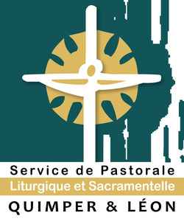
- Un peuple rassemblé
Première évidence, nous sommes là, nous sommes réunis et ce n’est pas rien de le constater. C’est que l’eucharistie, la messe, est d’abord un rassemblement, une convergence. Comme les apôtres au lendemain de Pâques, réunis au Cénacle pour accueillir la visite de Jésus Ressuscité. Il tient à nos gênes d’être chrétiens.
De tout temps et en tous lieux, en toutes petites communautés ou en grandes assemblées, selon les circonstances, en période de persécution ou d’essor, les disciples du Christ ont toujours tenu à ne pas rater le rendez-vous de cette famille de cœur qu’est l’Eglise.
Un chrétien des premiers siècles s’exclamait « Sans le rassemblement dominical, nous ne pouvons pas vivre. »

